**Desempeños del nivel 2.**

1. Opera con vectores.
2. Identifica y resuelve el movimiento en el plano a partir de la composición de movimiento.
3. Halla las fuerzas que actúan en un sistema de cuerpos libres.
4. Describe las tres leyes de Newton para el movimiento y expone sus diferentes aplicaciones para una mejor comprensión de la misma.

**Guía de actividades.**

**Actividad No 1.**

**Indicaciones:** Debes desarrollar las siguientes actividades correspondientes al desempeño del nivel 2, enviarla en un solo archivo en Works a través de la opción correspondiente en la herramienta tareas, es importante que antes de desarrollarlas visites las fuentes de aprendizaje recomendadas al final de las actividades.

**APLICACIÓN DEL CONCEPTO DE VECTOR**

1. Los vectores sirven para dar una ubicación exacta de un sitio.
   * + Si tomamos a Cundinamarca como punto de referencia o punto de partida.
     + Ubicamos los puntos cardinales: norte, sur, este, oeste.
     + Tomamos el movimiento del vector en sentido contrario de las manecillas del reloj.

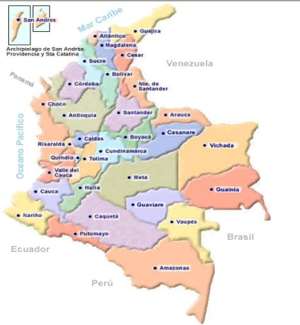

1. Venezuela está al : ____________________________
2. Perú está al: ________________________________
3. Caquetá esta al: _____________________________
4. Medellín esta al :____________________________
5. El sitio donde vives esta a:____________________
6. Antioquia esta al :_____________________________
7. Suponga que un río se mueve con una velocidad de 6 m/seg, al norte y una chalupa de motor se mueve con una velocidad de 8 m/seg, al este.

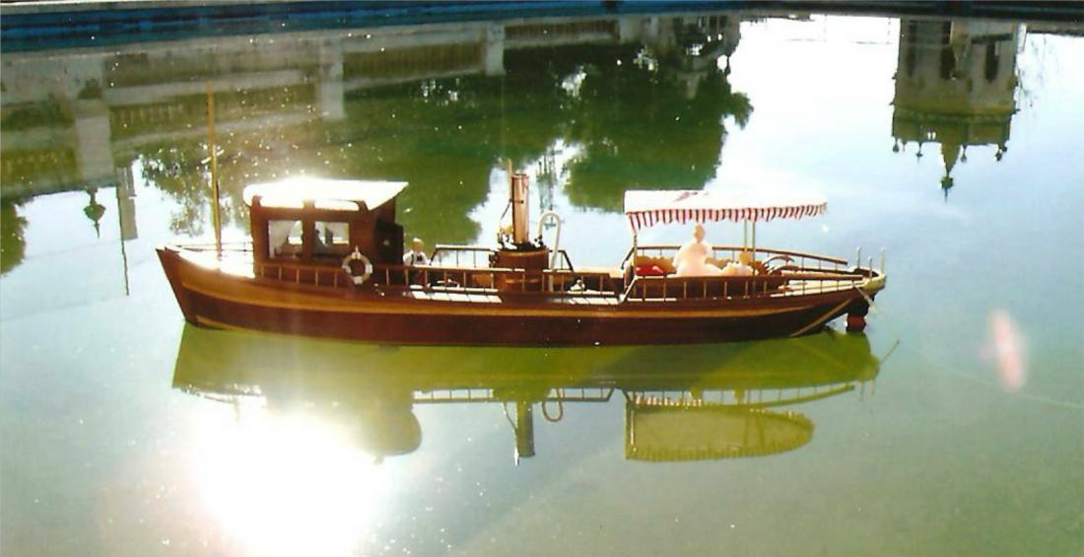

http://www.modelismonaval.com/galeria2/jurgen/Rosa%20d%20Rio%20%20020.jpg

¿Cuál sería la velocidad resultante del barco de motor, es decir, la velocidad concerniente a un observador en la orilla?

1. En la herramienta foros da tu opinión acerca de la importancia de conocer los puntos cardinales de nuestro territorio y como esto nos ayudara a querer nuestros recursos naturales. Y qué relación se puede establecer con el proyecto del medio ambiente.

Fuentes de aprendizaje:

* *FUENTE: Web :
* <http://www.proyectosalonhogar.com/Enciclopedia_Ilustrada/Ciencias/Movimiento_en_el_plano2.htm>
* *BREVE DESCRIPCION: ejemplo de aplicación de vector: efecto de la corriente de un rio sobre un motor.
* *FUENTE: Web :
* <http://www.proyectosalonhogar.com/Enciclopedia_Ilustrada/Ciencias/Movimiento_en_el_plano2.htm>
* *BREVE DESCRIPCION: ejemplo de aplicación de vector: efecto de la corriente de un rio sobre un motor.
* *FUENTE: Web :
  + <http://www.google.com.co/search?hl=es&q=vectores+%3A+los+puntos+cardinales&aq=f&aqi=&aql=&oq>=
  + *BREVE DESCRIPCION: documento que explica la aplicación de los vectores con ejemplos.

**Actividad No 2.**

**Indicaciones:** Debes desarrollar las siguientes actividades correspondientes al desempeño del nivel 2, enviarla en un solo archivo en Works a través de la opción correspondiente en la herramienta tareas, es importante que antes de desarrollarlas visites las fuentes de aprendizaje recomendadas al final de las actividades.

**TIRO DE PROYECTILES**

1. Un proyectil es lanzado horizontalmente, como lo describe el grafico.
2. ¿Este movimiento es un tiro parabólico o semiparabólico?
3. ¿5m representa…?
4. ¿Cuál sería la ecuación del tiempo en este movimiento?
5. ¿Cuál es el tiempo que la bolita dura en el aire?
6. ¿Qué significa X en el grafico?
7. ¿Cuánto vale X?

5m

X

1. Un cazador acostado en el suelo, lanza una flecha con un ángulo de 60sobre la superficie de la tierra y con una velocidad de 20m/seg.

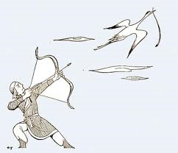

1. ¿Este movimiento de la flecha es semiparabólico o parabólico
2. Altura máxima que alcanza la flecha
3. Tiempo que dura la flecha en el aire.
4. Alcance horizontal.

Fuentes de aprendizaje:

* *FUENTE: página Web:
  + <http://www.scribd.com/doc/16063998/MOVIMIENTO-PARABOLICO>
  + *BREVE DESCRIPCION: Ejemplos resueltos de tiro parabólico
* FUENTE: web :
* <http://www.cespro.com/Materias/MatContenidos/ContFisica/Resumen_Ec_Fisica.htm>
* *BREVE DESCRIPCION: ecuaciones del tiro parabólico
* FUENTE: web :
* <http://rsta.pucmm.edu.do/tutoriales/fisica/leccion6/6.1.htm>
* *BREVE DESCRIPCION: conceptos y ecuaciones del tiro parabólicao
* FUENTE: video
* <http://www.youtube.com/watch?v=C7JlTyuCRA0&feature=related>
* <http://www.youtube.com/watch?v=dKovgwKYaj4&feature=related>
* *BREVE DESCRIPCION: videos donde se describe el movimiento parabólico

**Actividad No 3.**

**Indicaciones:** Debes desarrollar las siguientes actividades correspondientes al desempeño del nivel 2, enviarla en un solo archivo en Works a través de la opción correspondiente en la herramienta tareas, es importante que antes de desarrollarlas visites las fuentes de aprendizaje recomendadas al final de las actividades.

**LEYES DE NEWTON**

1. Identifica las fuerzas que actúan en estos diagramas de cuerpos libres. Explícalas.

|  |  |  |  |
| --- | --- | --- | --- |
| a. | b. | c.    Diagrama de Cuerpo Libre | d. |

1. La segunda ley de Newton dice la fuerza es igual a la masa por la aceleración.

Resuelve estos problemas aplicando la ecuación de Newton.

**F = m.a**

1. Calcular la aceleración que produce una fuerza de 7 N a un cuerpo cuya masa es de 1000g. Expresar el resultado en m/s².
2. Calcular la masa de un cuerpo si al recibir una fuerza de 300N le produce una aceleración de 400 cm/s². Exprese el resultado en Kg.
3. Sobre los bloques de la figura, que se encuentran apoyados sobre una superficie sin rozamiento, se aplica una fuerza F = 10 N. Si las masas de los bloques son M = 4 Kg y m = 1 Kg, calcular:

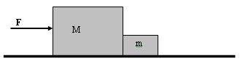

1. La aceleración con que se mueven ambos bloques, y
2. la fuerza que el bloque menor hace sobre el bloque mayor.

|  |
| --- |
| 1. Selecciona la respuesta correcta de las opciones que se te proponen y justifica tu elección. |

La masa M sube por el plano inclinado. Para determinar su aceleración debemos conocer al menos:

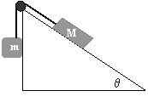

1. Las fuerzas de fricción entre m y el plano y entre M y el plano y el ángulo θ.
2. La fuerza de fricción entre M y el plano, la masa m y la tensión de la cuerda.
3. La tensión de la cuerda, las masas m y M, el ángulo θ y el coeficiente de fricción de la superficie con el cuerpo de masa M
4. Las masas m y M, el ángulo θ y el coeficiente de fricción de la superficie con M

Respuesta: _______________

Justificacion: ____________________

Fuentes de aprendizaje:

* *FUENTE: página Web:
  + <http://www.jfinternational.com/mf/diagrama-cuerpo-libre.html>
  + <http://www.escueladeverano.cl/fisica/verano2001/dinamica/dinam01a.htm>
  + *BREVE DESCRIPCION: Ejemplos de diagramas de cuerpos libres.
* FUENTE: Video :
* <http://www.youtube.com/watch?v=-3VNJAsamw0>
* *BREVE DESCRIPCION: Video que da las indicación de cómo dibujar un diagrama de cuerpos libres.
* FUENTE: Video :
* <http://www.youtube.com/watch?v=6HeAujr2M8A&feature=related>
* *BREVE DESCRIPCION: ejemplo de un diagrama de cuerpos libres de dos masas